Unitat 3: Equacions, inequacions i sistemes

a) $x=−\text{31}$
b) $x=1$
c) $x=−\sqrt{\frac{5}{3}}$

  - No té solució.
  - Infinites solucions
  - Infinites solucions.
  - Solució única.
  - No té solució.
  - Solució única.

  - $x=4$ i $x=\frac{4}{5}$
  - $x=5$ i $x=−3$
  - $x=2$ i $x=−\frac{\text{14}}{3}$
  - $x=4$ i $x=\frac{\text{11}}{3}$
  - $x=1+\sqrt{4−2\sqrt{3}}$ i $x=1−\sqrt{4−2\sqrt{3}}$
  - $x=\frac{1+\sqrt{9+4\sqrt{2}}}{2}$ i $x=\frac{1−\sqrt{9−4\sqrt{2}}}{2}$
  - No té solució
  - $x=4$ i $x=−1$

  - $x=2$ i $x=−2$
  - $x=0$ i $x=\text{13}$
  - $x=0$ i $x=\frac{4}{9}$
  - $x=0$ i $x=\frac{1}{4}$
  - $x=2b$ i $x=−2b$
  - $x=0$ i $x=\frac{\text{10}}{3}$

  - $x=2$, $x=−2$, $x=1$ i $x=−1$
  - $x=1$ i $x=−1$
  - No té solucions reals
  - $x=1$, $x=−1$, $x=2\sqrt{2}$ i $x=−2\sqrt{2}$

  - $x=−1$ i $x=−\frac{3}{4}$
  - $$x=−3$$
  - $$x=−2$$
  - Solució no vàlida.
  - $$x=2$$
  - $$x=5$$

  - $x=1$ , $x=−1$, $x=2$
  - $x=2$, $x=−2$, $x=1$ i $x=−1$
  - $x=1$ , $x=−2$ , $x=\frac{5}{2}$
  - $x=1$ , $x=2$ , $x=5$
  - $x=2$, $x=−2$, $x=\frac{1}{2}$, $x=\frac{1}{3}$
  - $x=0$, $x=2$, $x=−2$
  - $x=0$, $x=\frac{5}{2}$, $x=−\frac{5}{2}$
  - $x=−\frac{1}{2}$, arrel doble
$x=\frac{3}{2}$

a) $\left(x+1\right)⋅\left(x−3\right)⋅\left(x+2\right)$
$x=−1$, $x=3$, $x=2$
b) $2⋅\left(x−1\right)⋅\left(x+2\right)⋅\left(x−\frac{5}{2}\right)$
$x=1$ , $x=−2$, $x=\frac{5}{2}$
c) $\left(x−3\right)⋅\left(x−2\right)⋅\left(x+1\right)⋅\left(x−1\right)$
$x=3$, $x=2$, $x=−1$,$x=1$
d) $3⋅\left(x−2\right)⋅\left(x−1\right)⋅\left(x−\frac{1}{3}\right)$
$x=2$, $x=1$, $x=\frac{1}{3}$

  - $$x=2$$
  - $x=\text{10}$, $x=−3$
  - $x=1$(no és vàlida), $x=−3$
  - $x=\text{18}$, $x=−3$
  - $x=1$, $x=−1$
- a) $x=\frac{2}{3}$
b) $x=1$
c) $x=−1$
d) $x=−4$
e) $x=−4$
f) $x=\frac{1}{4}$
g) $x=\frac{9}{2}$
h) $x=3$
i) $x=−1$

a) $x=−{\text{log}}_{4}\text{27}≃−2,\text{3774}$
b) $x=9+{\text{log}}_{3}\sqrt{\text{73}}≃\text{10},\text{9526}$
c) $x={\text{log}}_{6}\text{81}≃2,\text{4526}$
d) $x={\text{log}}_{23}3≃−2,\text{7095}$

a) $x=1$, $x=0$
b) $x=0$
c) $x=−1$
d) $x=0$, $x=2$
e) $x=1$
f) $x=1$, $x=−1$

a) $x=5$, $x=−5$
b) $x=0$(no és vàlida), $x=5$
c) $x=4$, $x=\frac{9}{4}$(no és vàlida)
d) $x=7$

a) $x=\frac{1}{\text{11}}$
b) $x=5$, $x=−\frac{\text{20}}{3}$
c) $x=\text{10}$, $x=\frac{1}{\sqrt{{\text{10}}^{9}}}$
d) $x=5$, $x=2$
e) $x=6$, $x=1$
f) $x=\frac{1}{\text{20}}$

  - No té solució
  - $x=5$, $y=3$
$x=−5$, $y=−3$
c) $x=3$, $y=4$
$x=3$, $y=1$
$x=2$, $y=4$
$x=2$, $y=1$

d) $x=4$, $x=3$
$x=−4$, $x=−3$

a) $x=4$, $y=3$
b) $x=8$, $y=5$
$x=−1$, $y=−1$
c) $x=6$, $y=6$
d) $x=2$, $y=−1$
$x=3$, $y=1$

a) $x=2$, $y=1$
$x=2$, $y=−1$
$x=−2$, $y=1$
$x=−2$, $y=−1$
b) $x=\text{36}$, $y=9$
$x=\frac{9}{\text{16}}$, $y=−\frac{3}{2}$

a) $x=\text{10}$, $y=\text{100}$
b) $x=4$, $y=2$
c) $x=\text{100}$, $y=\frac{1}{\text{100}}$
d) $x=\frac{\text{10}}{3}$, $y=\frac{1}{3}$
e) $x=\frac{\text{250}}{9}$, $y=\frac{\text{25}}{9}$
f) $x={\text{10}}^{54}$, $y={\text{10}}^{34}$

  - $$x>−1$$
  - $$x<1$$
  - $$x∈\left(−5, 0\right)$$
  - $$x∈\left(−∞, −\frac{2}{3}\right)∪\left(\frac{2}{3}, +∞\right)$$
  - $$x∈(−∞, −4]∪[−2, +∞)$$
  - $$x∈\left[−3, 5\right]$$

  - $$x∈\left(−4, 1\right)$$
  - $$x>4$$
  - $$x>\text{17}$$
  - No té solució.

  - $$x∈\left[1, 6\right]$$
  - $$x∈\left(−∞, 1\right)∪\left(6, +∞\right)$$
  - $x∈\left(−∞,−1\right)∪\left(3,+∞\right)$
  - $x∈\left(−∞,0\right)$

a) $x≻3$
b) $x≥−53$
c) $x≺−4$
d) $−2≺x≺3$

- Al 8% col·loca 13.428,6 € mentre que al 6% col·loca 14.571,4 €.

- 2 hores tarda l’aixeta 1, 3 hores l’aixeta 2.

- Va comprar 125 quilograms.

- 5 amics.

- Altura 6m, base 18m.

- 2500 persones.

- 10,75m.

- 2400 dm².

- El nombre és 93

- 2,40 €.

  - $x=0$, $x=5$, $x=−5$
  - $x=\sqrt{5}$, $x=−\sqrt{5}$, $x=2$, $x=−2$
  - $x=1$, $x=−1$
  - $$x=4$$
  - $x=\text{14}$, $x=6$
  - $$x=3$$
  - $x=−4$, $x=3$
  - $x=2$, $x=−23$
  - $x=0$, $x=−1$, $x=2$, $x=12$
  - $x=3$, $x=−3$
  - $x=0$, $x=4$

a) $x=\text{11}$, $x=−5$
b) $x=2$, $x=−2$

a) $x=−53$
b) $x=23$, $x=−23$
c) $x=\sqrt[3]{2}$
d) $x=\frac{\sqrt{\text{10}}}{5}$, $x=−\frac{\sqrt{\text{10}}}{5}$
e) $x=2$

a) $x=4$, $y=4$
b) $x=−\text{12}$, $y=7$
- No hi ha solucions.

37)
a) $x=−2$, $x=32$
b) $x=2$
c) $x=0$, $x=1$, $x=2$, $x=3$
d) $x=−12$, $x=1$

39)
a)
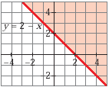
b)
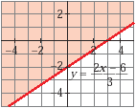
c)
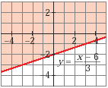
d)
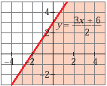

40)
a)
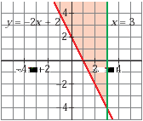

b)
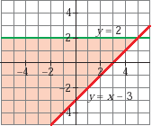
c)
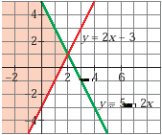
d)
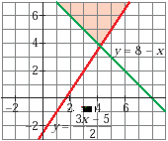

41)
a)
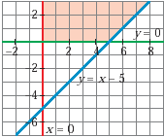
b)
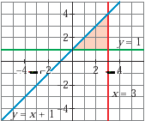

42) $k≤9$

43)
  - Identitat.
  - Equació.

44)
a) $a≠0$, $b$qualsevol
b) $a=0$, $b=0$
c) $a=0$, $b≠0$

45) Fes-ho amb la fòrmula de les dues solucions de l’equació de segon grau.

46)
a) $x≃1,\text{35}$
b) $x≃1,\text{0001}$

47)
a) $x=1b$ , $x=1a$
b) $x=−3a$, $x=−a$
c) $x=\frac{a−b}{a}$ , $x=−1$
d) $x=\frac{a}{a+b}$, $x=−1$

48)
a) $x∈\left(−2,0\right)∪\left(0,2\right)$
b) $x∈\left(−∞,−2\right)∪\left(0,3\right)$
c) $x∈\left(−2,2\right)$
d) $x∈\left(1,+∞\right)$

49)
a)
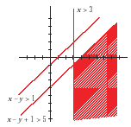
b)
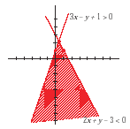
c)
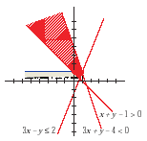
d)
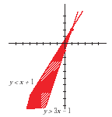

50) 3 cassons de la primera i 9 de la segona.

51) 17,5 km (21 km tenint en compte els 3,5 km del principi).

